**Fest der Wertschätzung:   
Stiegl feiert langjährige Mitarbeiter:innen**

**Salzburg, 19. September 2025: Während Jubiläumsfeiern in vielen Unternehmen vor allem den Blick zurück richten, verbindet Stiegl seine über 530-jährige Geschichte mit einem mutigen Blick nach vorn. Dankbarkeit und Wertschätzung für die Treue der Mitarbeiter:innen standen beim Fest ebenso im Mittelpunkt wie Lebensfreude und das Miteinander. Eine Feier, die Tradition lebendig hält und zugleich Zukunft gestaltet.**

In Österreichs größter Privatbrauerei nutzt man das alljährliche Fest für die Jubilare auch dazu, mutig nach vorne zu schauen. Bei Stiegl bilden viele langjährige Mitarbeiter:innen das Fundament des Unternehmens. Überdurchschnittlich viele „Stieglerinnen und Stiegler“ – wie sich die Mitarbeiter:innen hier selber nennen – identifizieren sich mit dem Unternehmen und halten „ihrer“ Brauerei über viele Jahre bzw. Jahrzehnte die Treue. Im Rahmen eines eigenen Festes wird die Wertschätzung gegenüber diesen „lang gedienten“ Arbeitnehmer:innen besonders gefeiert. Auch heuer gab es zahlreiche Dienstjubiläen zu beklatschen: Jeweils sechs Mitarbeiter:innen feierten 25 bzw. 40 Jahre Firmenzugehörigkeit, zwölf Stiegler sind seit 35 Jahren in der Brauerei beschäftigt. Eine Mitarbeiterin kann sogar auf ganze 46 Stiegl-Jahre stolz sein. Gedankt wurde auch allen Stieglerinnen und Stieglern, die in diesem Jahr ihre Pensionierung antraten.

**Wertegeprägte Unternehmensführung**

Im Familienunternehmen Stiegl steht der Mensch im Mittelpunkt – das Wohlergehen der Mitarbeiter:innen ist in der Unternehmensphilosophie fest verankert. Neben einem umfangreichen Aus- und Weiterbildungs-programm gibt es auch individuelle Arbeitszeitmodelle für all jene, die nach der Pension noch weiter im Unternehmen tätig sein möchten. Auch dem Thema Gesundheit wird ein hoher Stellenwert beigemessen. Im Rahmen der Stiegl-Gesundheitsinitiative bietet man im Unternehmen einen eigenen Ruheraum, ein physiotherapeutisches Angebot sowie ein attraktives Bewegungsprogramm.

**Mitarbeiter:innen-Jubiläen 2025**

**25 Jahre:** Helmut Bauer (Teamleiter Fuhrparkmanagement/Fest-&Logistikservice), Thomas Erlbacher (Bauprojektmanager), Thomas Gstaltmaier (Generalrepräsentant), Thomas Reuter (Leiter Einkauf), Michaela Sieberer (Sales Support Handel), Alfred Thaler (Bierversilberer)

**35 Jahre:** Erich Brandauer (Bierfahrer Sbg.), Norbert Buchwald (Außendienst Handel), Matthias Eisl (Schanktechniker Sbg.), Rupert Fagerer (Anlagenfahrer Abfüllung & Verpackung), Wolfgang Fagerer (Lager Sbg.),

Peter Gruber (Bierfahrer Bruck), Markus Höllbacher (Brauer), Christian Mühlberger (Task Force Verkauf Gastronomie), Gerald Nerfort (Bierfahrer Sbg.), Franz Rieder (Checker Sbg.), Maximilian Schirmbrandt (Bierfahrer Sbg), Georg Vogl (Metalltechniker)

**40 Jahre:** Franz Gruber (Logistikleiter OÖ), Johann Oberascher (Brauer), Günther Schalk (Brauer), Ingrid Siller (Ass. Baumanagement), Erwin Sinzinger (Bierfahrer Asten), Ludwig Sommerauer (Produktionsplaner)

**In die Pension verabschiedet wurden**: nach 46 Jahren Elke Widmann (Communication Center Outbound), weiters Klaus Demmelmaier (Außendienst Handel), Gabriele Emrich (Ass. GF), Roswitha Gerbl (Ass. Rechtsabteilung), Adolfo Guanlao (Küchenhilfe), Willibald Hopf (Schanktechniker Asten), Franz Marx (Disponent), Christian Mühlberger (Task Force Verkauf Gastronomie), Norbert Pichler (Bierfahrer Sbg.), Gerhard Poringer (Anlagenfahrer Abfüllung & Verpackung), Andreas Riedl (Lager Inzing), Walter Riemel (Staplerfahrer Abfüllung & Verpackung), Franz Sigl (Bierfahrer Sbg.), Ingrid Siller (Ass. Baumanagement), Erwin Sinzinger (Bierfahrer Asten), Georg Wallmann (Lager Sbg.).

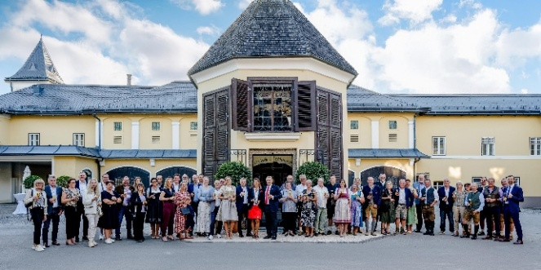**Pressebild:**

Bei herrlichem Spätsommerwetter feierte die Eigentümer-familie Dr. Heinrich Dieter und Mag. Alessandra Kiener (Bildmitte) gemeinsam mit langjährigen Mitarbeiterinnen und Mitarbeitern der Stieglbrauerei – mit dabei auch WKS- Präsident KR Peter Buchmüller und Mag. Anna Hutter (WKS) sowie AK-Vizepräsidentin Daniela Wiermeier.

**Bildnachweis:** Gabi Scheinast / Abdruck honorarfrei!

***Rückfragen richten Sie bitte an:***

*Stiegl-Pressestelle, Mag. Angelika Spechtler*

*Picker PR – talk about taste, Tel. 0662-841187-0*

*E-Mail* [*office@picker-pr.at*](mailto:office@picker-pr.at)

*www.picker-pr.at*

Ein Bild, das Emblem, Kreis, Schrift, Symbol enthält.
